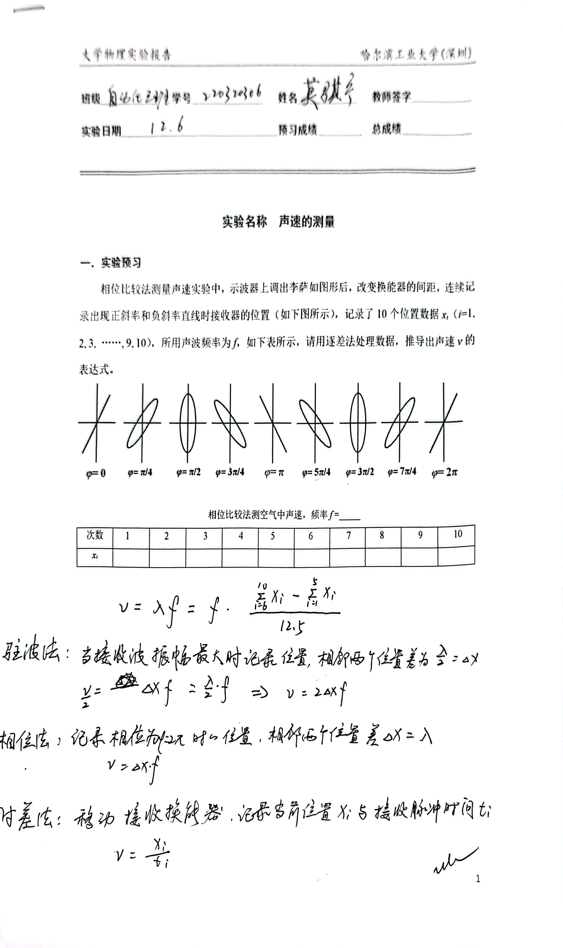

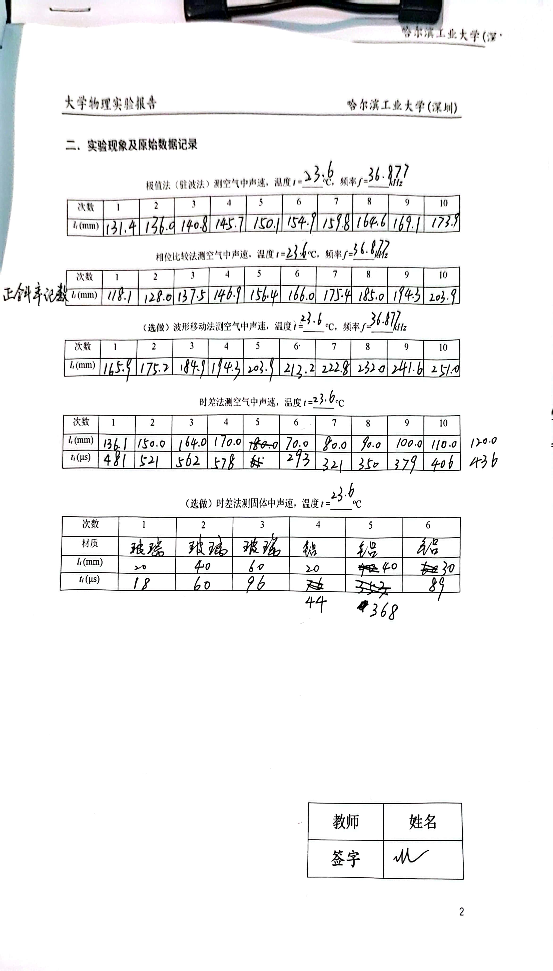

1. **数据处理**

【计算以上几种方法测得的声速，计算室温下空气中声速的理论值，分别计算四种方法得到的声速测量值与理论值的相对误差，根据时差法测量数据计算固体介质中的声速**（选做）**，要有详细的计算过程，格式工整】

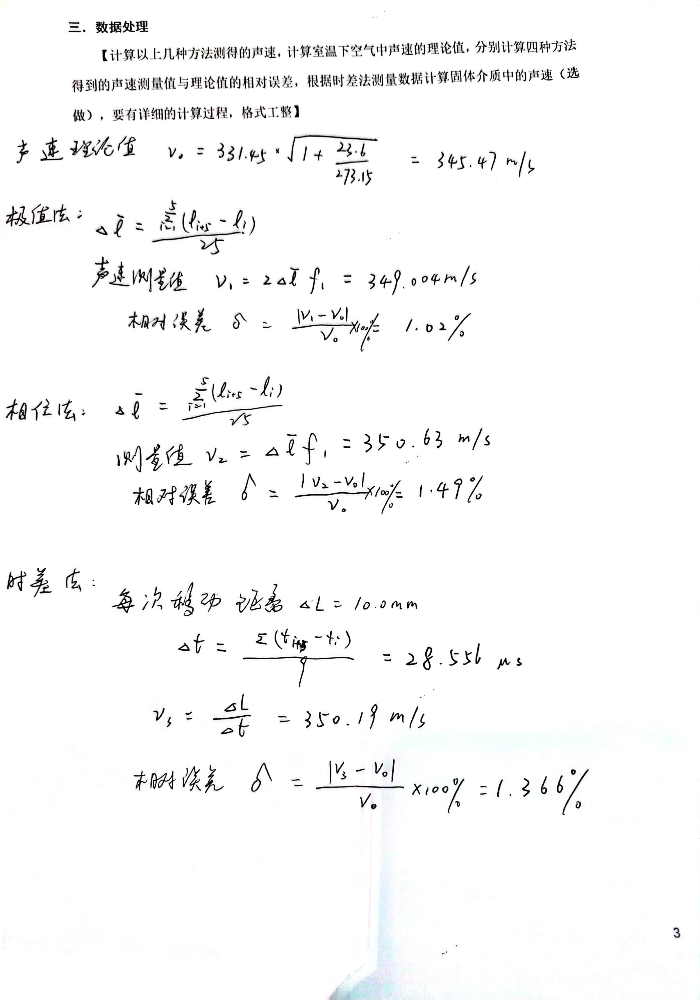

1. **实验结论及现象分析**

（分析讨论以上几种方法测出的空气中的声速结果为何存在差异，从原理和操作上说明各自的优缺点）

1. 极值法（驻波法）需要在发射器和接收器之间形成稳定的驻波，这要求两者的距离是声 波波长的整数倍，而且要避免外界的干扰。这些条件在实际操作中难以满足，因此会导致测 量误差。极值法（驻波法）的优点是原理简单，操作方便，不需要复杂的仪器。缺点是受外 界干扰大，测量精度低，适用范围窄。

2. 相位比较法（行波法）需要观察发射波和接收波在示波器上形成的李萨如图形，这要求 两者的频率相同，而且要精确地确定图形的直线位置。这些操作在实际操作中也有一定的难 度，因此会导致测量误差。相位比较法（行波法）的优点是测量精度高，适用范围广，可以 测量复杂的声波信号。缺点是原理复杂，操作困难，需要示波器这样的精密的仪器。

3. 时差法需要测量声波在不同介质中的传播时间，这要求能够准确地记录声波的发射和接 收时刻，而且要考虑不同介质的影响。这些因素在实际操作中也会引入测量误差。时差法的 优点是原理直观，操作简单，不受外界干扰。缺点是测量精度受仪器和介质的影响，需要多 次测量和计算。

1. **讨论题**
2. 使用驻波法测声速时，为什么示波器上观察到的是正弦波而不是驻波？
3. 用相位比较法测量波长时，为什么用直线而不用椭圆作为S2移动距离的判断数据？
4. 分析一下本实验中哪些因素可以引起测量误差。列出3条主要因素并说明原因。

1.

因为驻波是在 S1 和 S2 之间由发射波和反射波叠加而成，而示波器显示的是 S1 发射波 和 S2 接收到的波，而不是 S1 和 S2 中间的波，因此为正弦波而不是驻波。

2.

理论上也可以使用椭圆作为判断依据，但是椭圆形状难以通过肉眼判断相同，因此会存在较大的实验误差。

3.

(1) 测量过程中测微鼓轮的读数误差；

(2) 驻波法中极大值判断不准确，极大值附近曲线变化不明显，因此产生误差；

(3) 时差法中受到噪声的干扰，S2 处声压信号起始位置读取不准确，会产生误差